**o Sólo los postres**

for $POSTRE in doc("MENU2.xml")//MENU_RESTAURANTE/POSTRE/name/text()

return $POSTRE

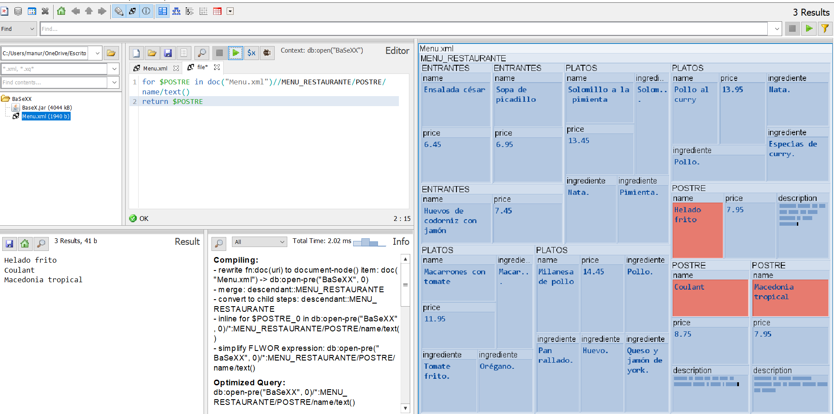

**o Todos los platos que tengan un precio menor a 10 euros**

for $PLATOS in doc("MENU2.xml")//MENU_RESTAURANTE/PLATOS

where $PLATOS/price<10

return

<PLATOS>

<name>{$PLATOS/name/text()}</name>

</PLATOS>

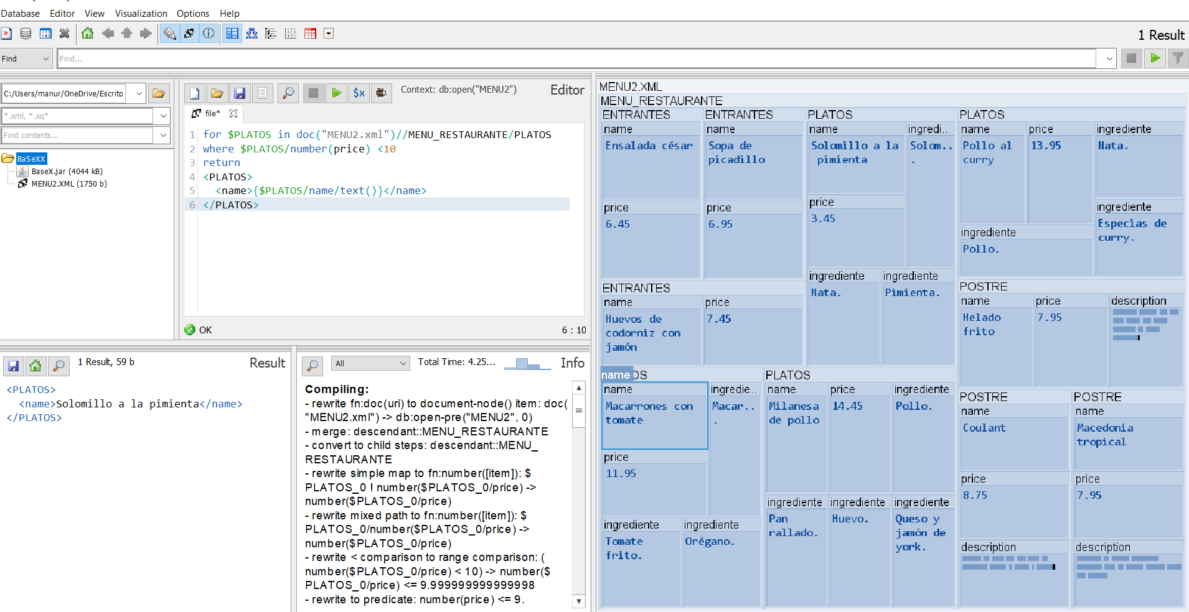

**o todos los platos que tenga como ingrediente pescado**

for $PLATOS in doc("MENU2.xml")//MENU_RESTAURANTE/PLATOS

where $PLATOS/ingrediente="Pescado."

return

<PLATOS>

<name>{$PLATOS/name/text()}</name>

</PLATOS>

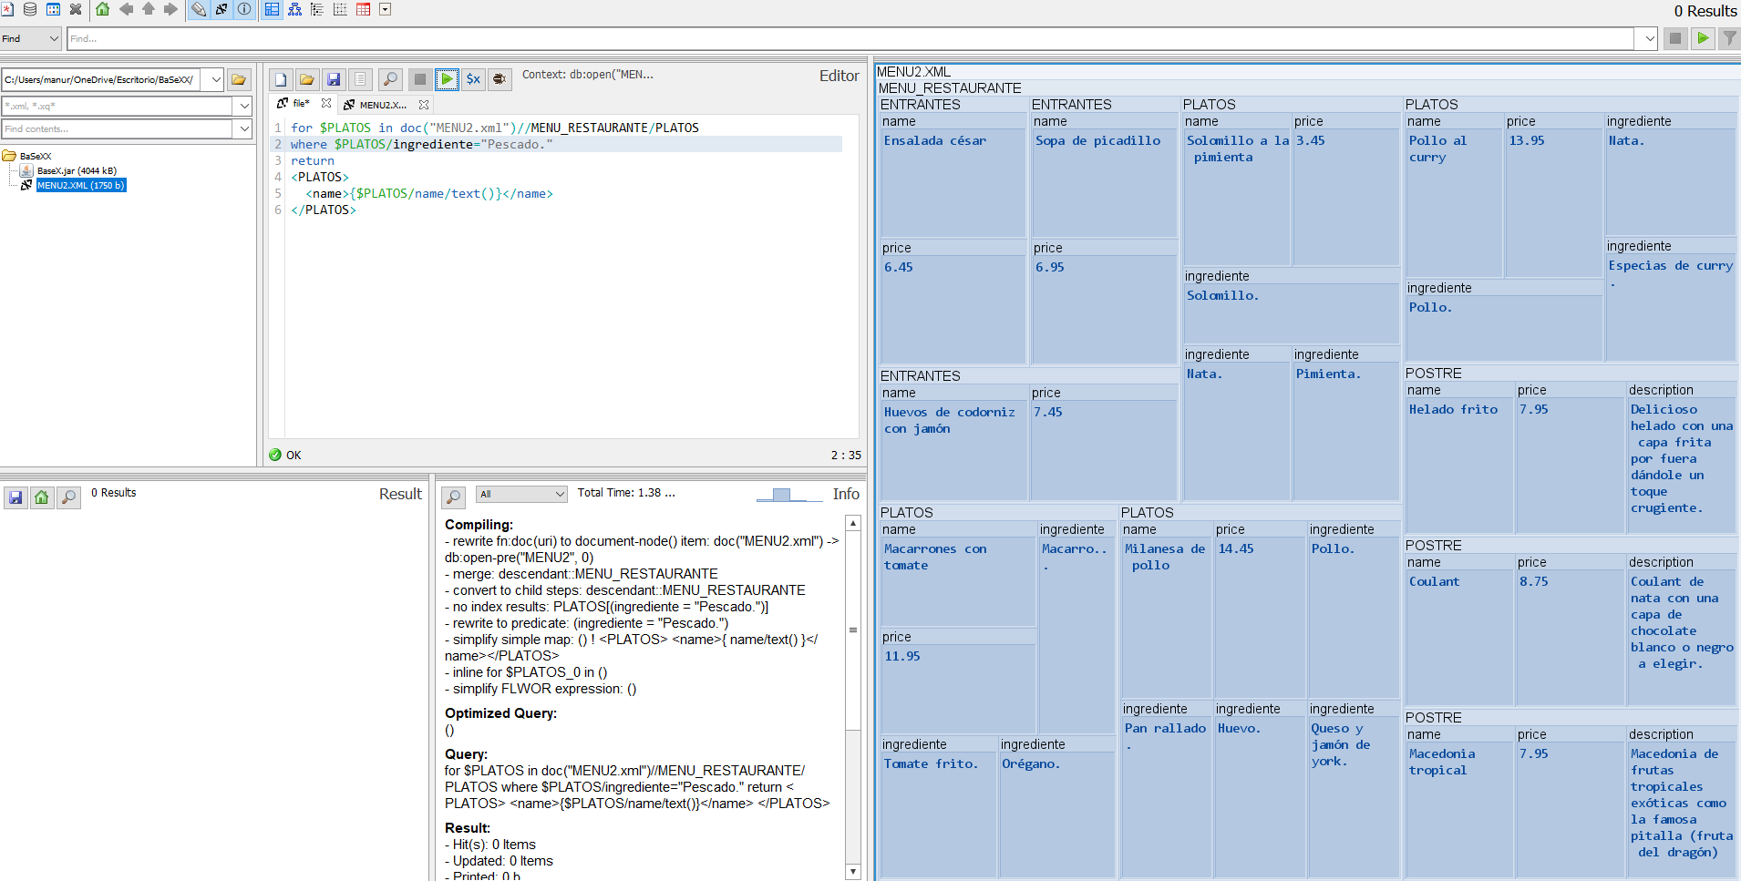

**o El último plato de la lista**

for $PLATOS in doc("MENU2.xml")//MENU_RESTAURANTE/PLATOS[last()]

return

<PLATOS>

<name>{$PLATOS/name/text()}</name>

</PLATOS>

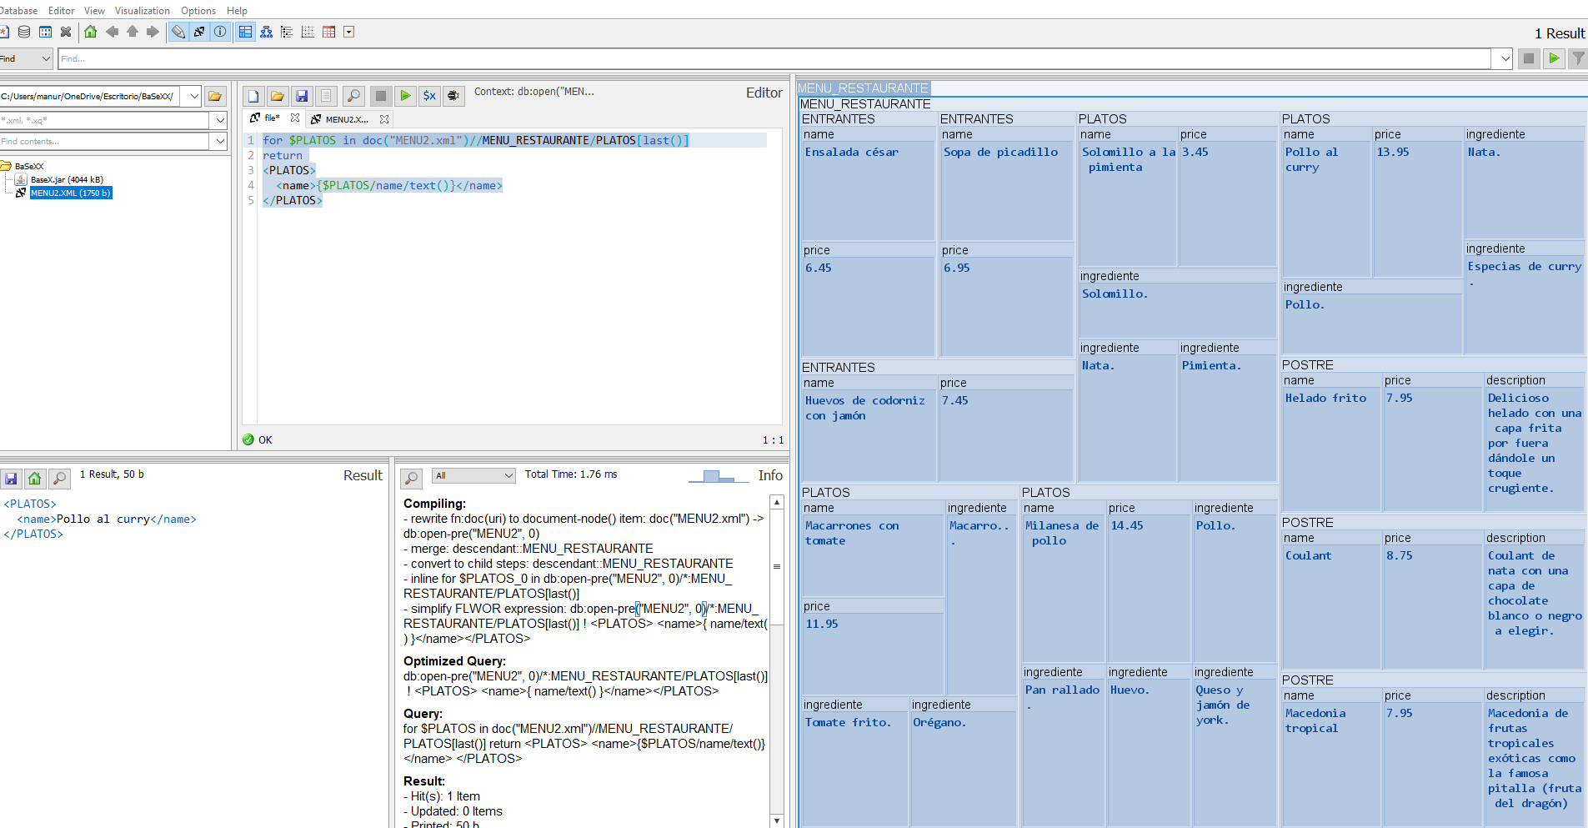

**o Sólo el nombre de todos los platos**

for $PLATOS in doc("MENU2.xml")//MENU_RESTAURANTE/PLATOS

return

<PLATOS>

<name>{$PLATOS/name/text()}</name>

</PLATOS>

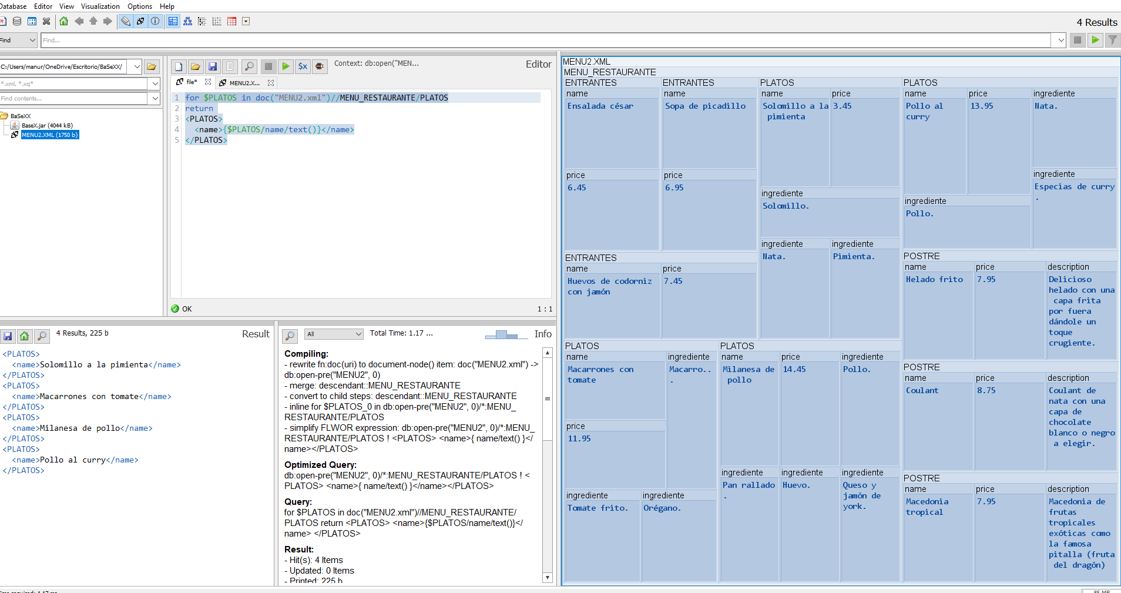

**o Sólo el nombre y el primer ingrediente de todos los platos**

for $PLATOS in doc("MENU2.xml")//MENU_RESTAURANTE/PLATOS

return

<PLATOS>

<name>{$PLATOS/name/text()}</name>

<ingrediente>>{$PLATOS/ingrediente[1]/text()}</ingrediente>

</PLATOS>

